MANUAL DE OPERAÇÃO COMPRESSOR DE AR 275 PCM C300 (Chicago) XAS 137 (Atlas)

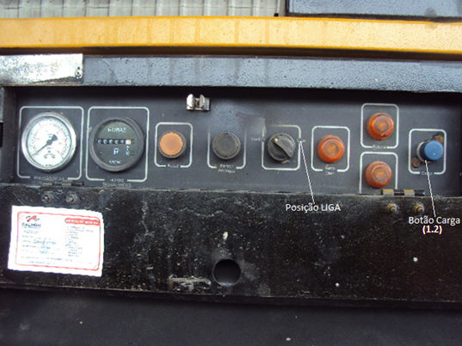
Para iniciar a partida do motor, segue abaixo as instruções:
- Abrir toda a válvula de ar;
1.1 Após a partida, deve-se atentar o fechamento da válvula de ar e aguardar três minutos.
1.2 Acionar o botão carga e iniciar o trabalho.
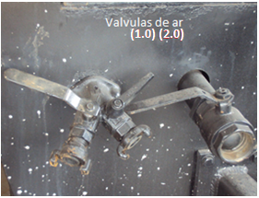
Para desligar o motor devemos tomar cuidado e seguir a instrução abaixo:
- Antes de parar o motor, fechar toda a válvula de ar e aguardar três minutos para desligar.

ATENÇÃO
- Fazer a verificação diária de filtros, nível de óleo, agua do radiador e verificação visual de todo equipamento, caso perceba algum vazamento, acionar a Calmon imediatamente.
- Se atentar com a limpeza do filtro, em lugares com muita poeira.

Obs.: Esse manual:
- Não isenta o usuário de riscos com relação a segurança, por tanto atente-se aos detalhes tratando-se de um equipamento com combustão.
- Auxilia no funcionamento BASICO do equipamento, duvidas técnicas, favor ligar para a Calmon (41) 3525-0900 solicitando o atendimento do técnico responsável.

